МО УО «Мухоршибирский район»
МБОУ «Новозаганская СОШ»

Проект
«Тепло берестяных изделий»

Выполнил проект:
ученик 4 класса
Алексеев Антон
Руководитель проекта:
Петрова Наталья Викторовна
учитель начальных классов

2017 год
Мастер улыбается,
Гладит шёлк с волнением.
Быть тебе с причудливой, тонкою резьбой.
Много дней в стараниях,
Ночи часто в бдениях,
Мчатся над склонённою, в деле, головой.
Введение
Я живу в старообрядческом селе Новый Заган. Наши предки не по своей воле пришли сюда 250 лет назад. Их ссылали семьями, поэтому старообрядцев Забайкалья называют семейскими. Выжить в этом суровом безлюдном краю было очень трудно, но старообрядцы были очень трудолюбивые, умели вести домашнее хозяйство. Довольно быстро они построили себе добротные дома, распахали поля, развели скот.
На протяжении веков старообрядцы сохраняют обычаи, веру своих предков, почитание старших и завидное трудолюбие. Многими исследователями отмечается красота и чистота жилища семейских. Всё необходимое для жизни: утварь, предметы домашнего обихода, посуду, мебель, одежду, обувь и др. делали своими руками и чаще всего это были изделия из дерева и бересты.

Проблема (актуальность проекта): В наше время не актуально украшать дома резьбой, изготавливать посуду своими руками. Для нас проще купить всё необходимое для быта. Но, я считаю, что нельзя забывать историю. Хотя мы живем и в современном мире, но знать то, как жили наши деды и прадеды мы обязаны.
Цель:узнать о свойствах бересты, и как они применяются в современной жизни. Изготовить берестяное изделие своими руками.
Задачи:
- Изучить историю жизни старообрядцев;
- Узнать о предметах домашнего обихода семейских, сделанных своими руками;
- Найти информацию о бересте и ее свойствах;
- Пронаблюдаем, где в нашей жизни применяется береста;
- Попробовать самому изготовитьдетскую погремушкуиз бересты.
- Реклама продукта;
- Сбыт продукции.
Классы: данный проект рассчитан на учащихся 3-5 классов
- Мастера в разные времена

Живописные села, построенные старообрядцами, имели длинные многокилометровые улицы с расписными домами. Росписью украшали все: предметы труда, быта, посуду, ворота, крыльцо, игрушки. Люди, умеющие украсить свой дом росписью, пользовались большим уважением у семейских.
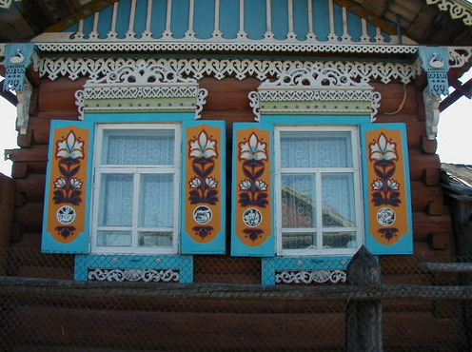
Не только росписью занимались семейские, но и резьбой по дереву, чем так же украшали ворота, наличники окон, прялки. Из сосны, кедра и пихты изготавливали кадушки, ушаты, квашенки. Деревянные игрушки с большой любовью дедушки мастерили своим внучатам.
Старообрядцы владели многими ремеслами, они умели обрабатывать самые разные природные материалы: дерево, глину, кожу, кору и корни деревьев, прутья.
Большим уважением в семейских селах пользовались мастера – печники, мастера по строительству мельниц и сами мельники, кузнецы. До сих пор в селах живут мастера – умельцы, которые делают изделия из дерева, металла, глины и бересты.
В наше время не актуально украшать дома резьбой, изготавливать посуду своими руками. Для нас проще купить всё необходимое для быта. Но, я считаю, что нельзя забывать историю. Хотя мы живем и в современном мире, но знать то, как жили наши деды и прадеды мы обязаны.
В нашем селе тоже есть мастера, которые переняли богатый опыт предков в изготовлении изделий из различных природных материалов. Я хочу рассказать об изделиях из бересты.

2. Береста, её свойства и берестяные изделия
Береста это кора березы – мягкий, эластичный прочный материал. Она легко режется, хорошо окрашивается. Из берестяных полос плели лапти, различные корзинки, игрушки для детей. Основным изделием из бересты является туесок, который и сейчас пользуются у хозяюшек широким спросом. В них хранят соль, молоко, простоквашу, сметану, творог, сыпучие товары, различные крупы. Летом на сенокосе молоко сохраняется лучше, чем в другой посуде.
Бересту заготавливают летом. В это время она легко снимается с березы и если делать все правильно, то дерево не погибнет.
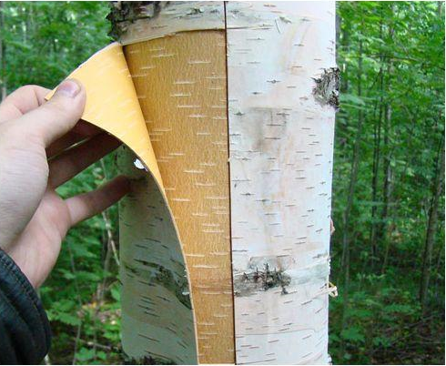
Заготовленную бересту нужно очистить и расслоить на полосы нужной толщины.
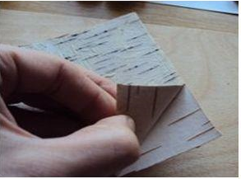
Для изготовления туеска нужен сколотень (сколотень - это береста, снятая со ствола трубкой). Его плотно оборачивают полосой бересты внутренней стороной наружу, этот слой называется «рубашкой». Края рубашки соединены специальным замком. Поверх рубашки делают еще одну, но не на всю высоту. Вторая рубашка делает туесок более жестким и прочным. Наружный слой украшают резьбой или росписью. Дно и крышку туеска обычно изготавливают из еловых дощечек, которые гладко строгают и плотно подгоняют к стенкам туеска. Древесина ели содержит мало смолы и не сохраняет запах продуктов. Ручку крышки изгибают из ивового прута. В нашем доме много предметов из бересты. Мой дедушка, Александр Яковлевич, перенял большой опыт у своего отца и деда.
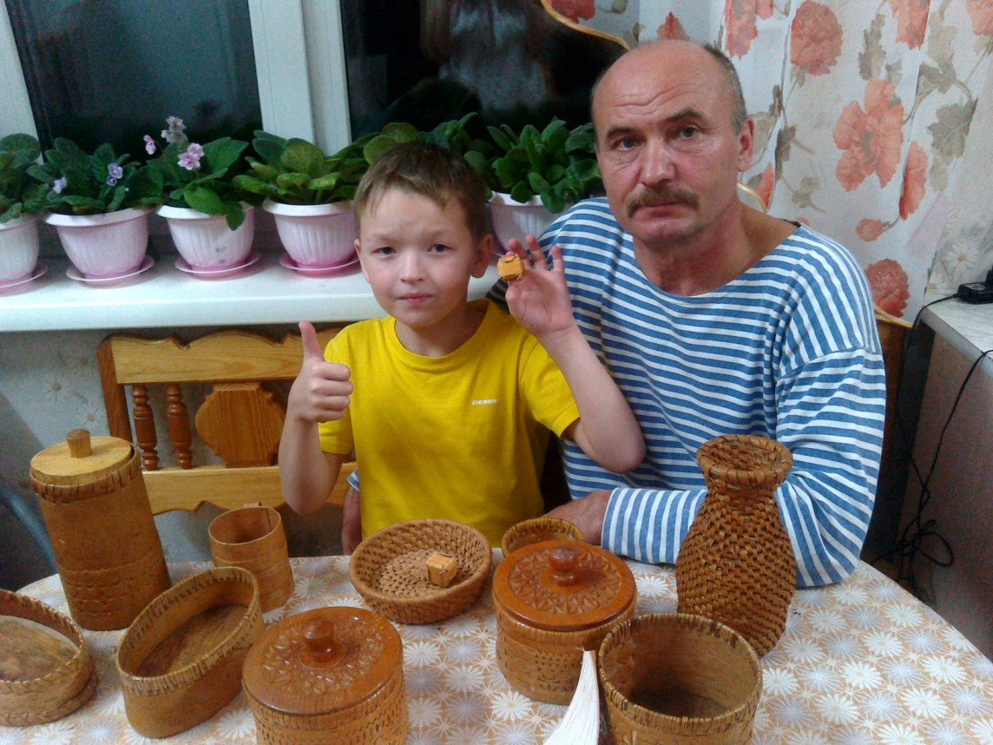
Я хочу представить вашему вниманию изделие, выполненное из бересты «Детская погремушка».
3. Изготовление берестяной погремушки
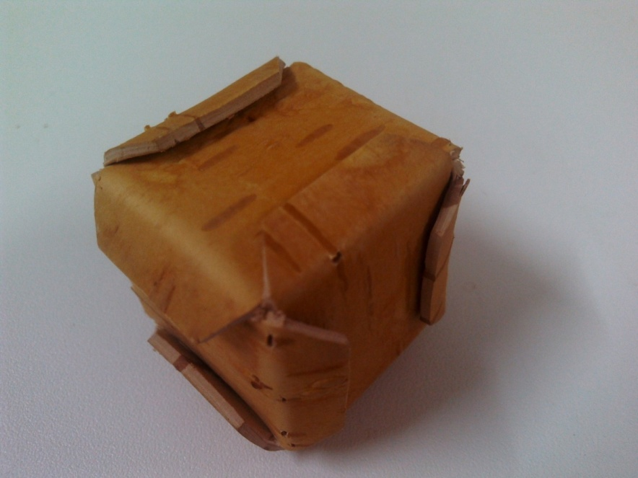

Погремушка состоит из шести одинаковых элементов. Элементы вырезаем из пластовой бересты стараясь выдержать размеры, данные на чертеже
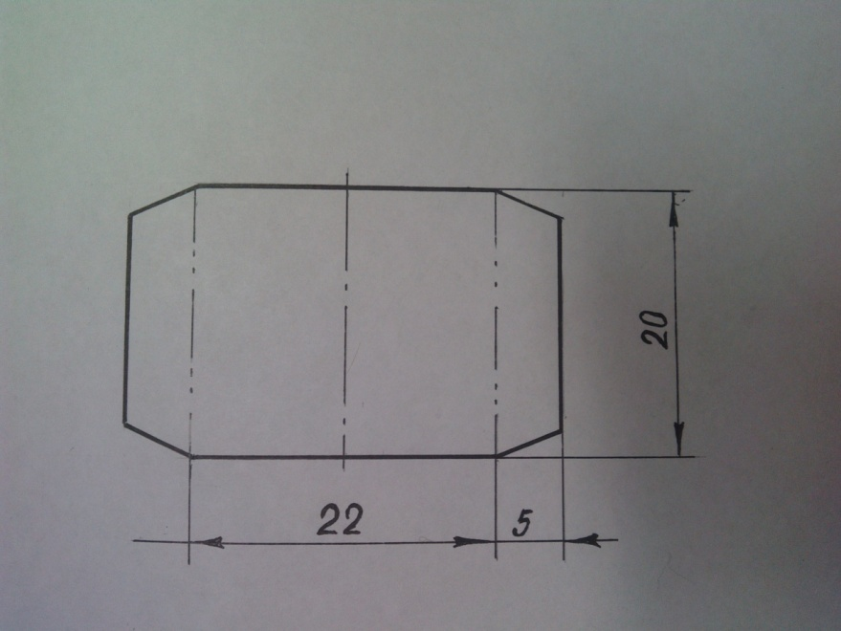

Для изготовления погремушки нам потребуются следующие инструменты:
- Линейка
- Чертилка
- Нож – косячок
- Ножницы
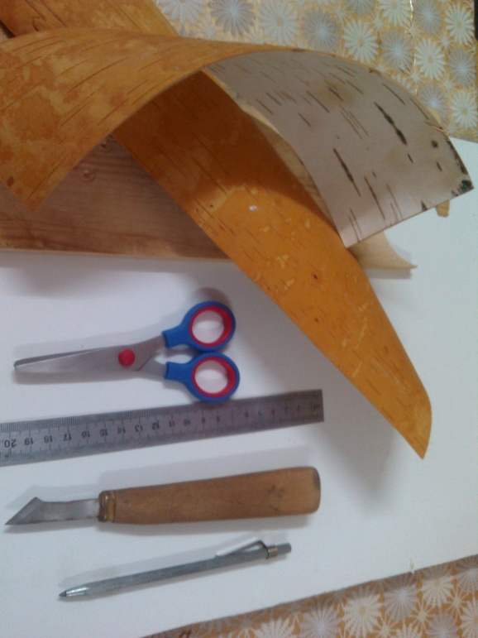

Заготовка бересты
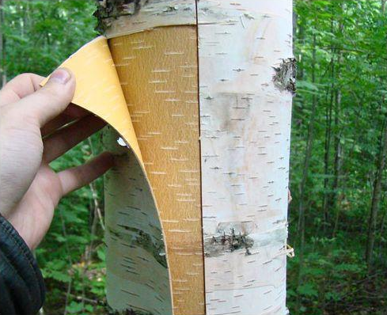

Подготовка бересты к работе.
Расслаивание до нужной толщины (1 мм)
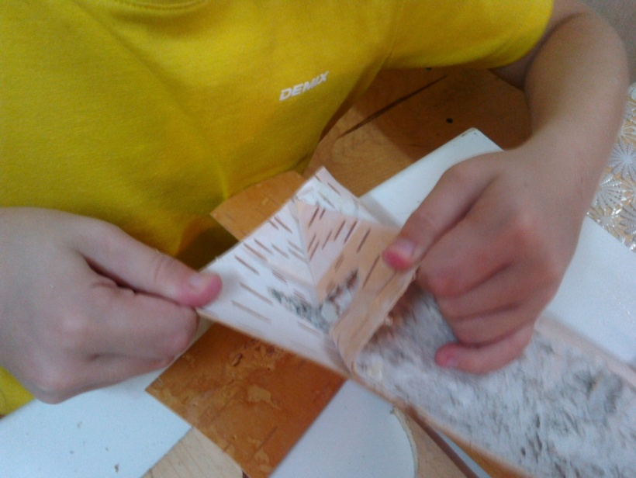

Нарезание полос шириной 2 см
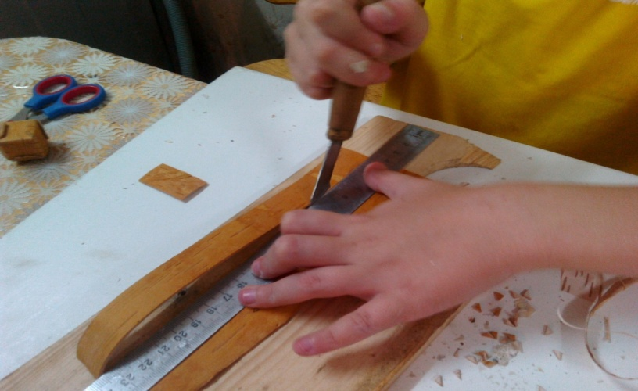
Разметка элементов погремушки
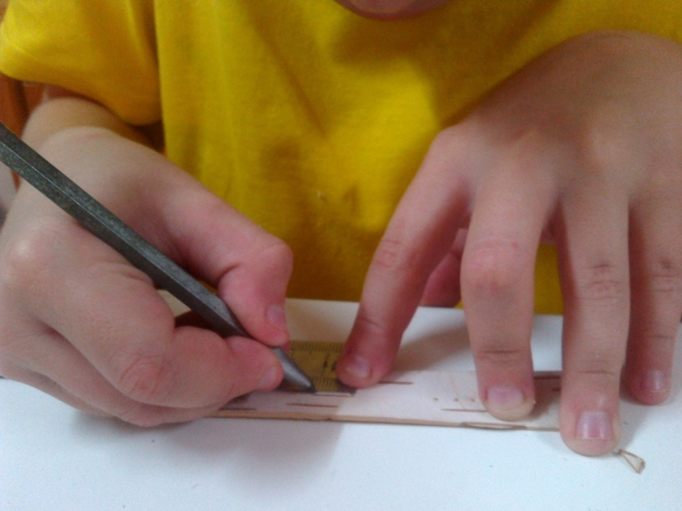

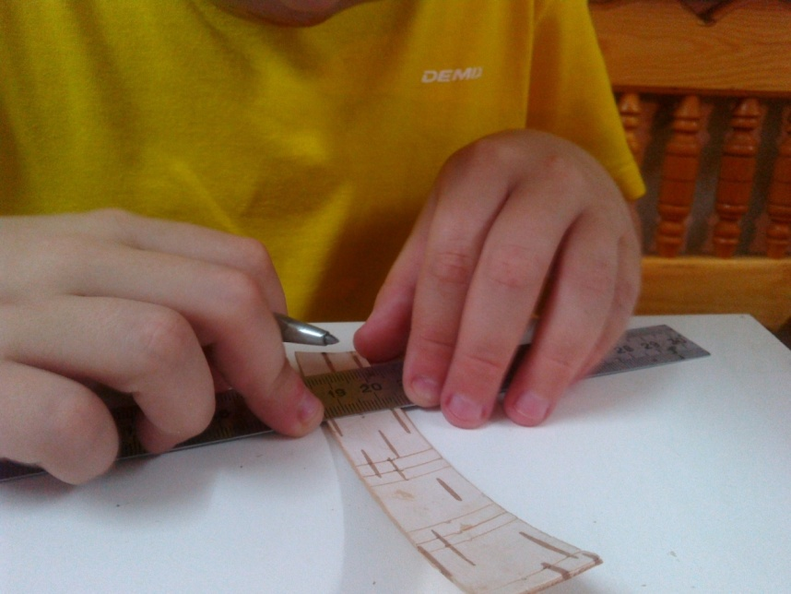

Разрезание полос на детали
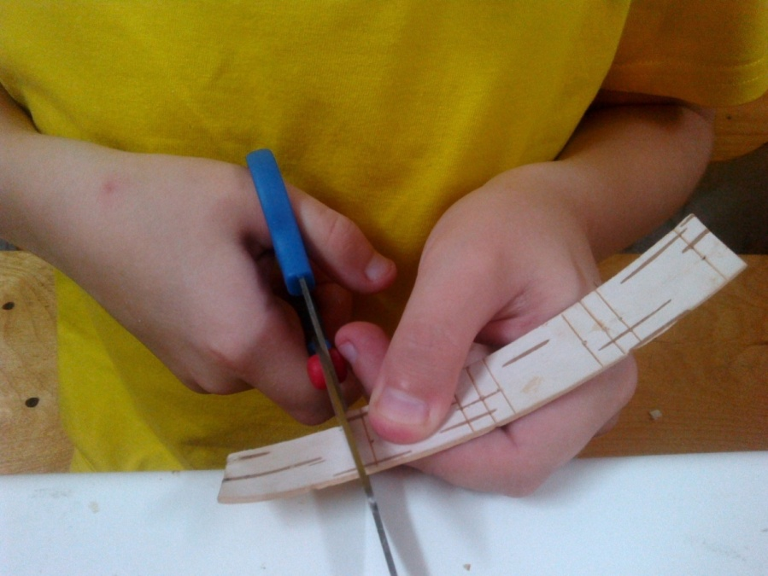
Отрезаем уголки кромок
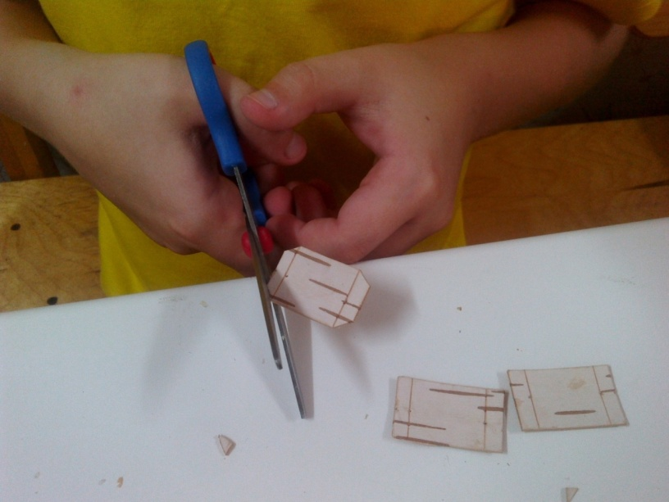
Загибание кромок
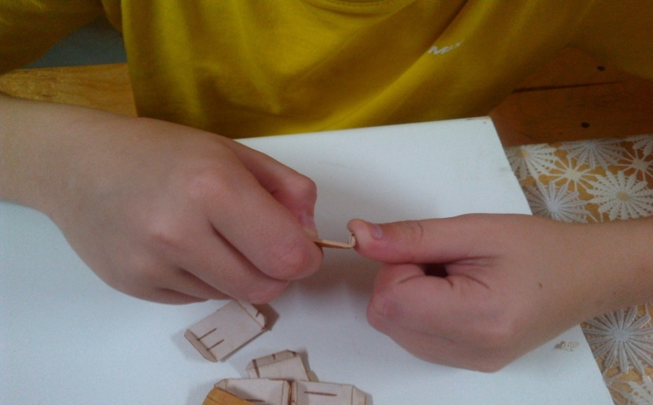

Детали готовы к сборке
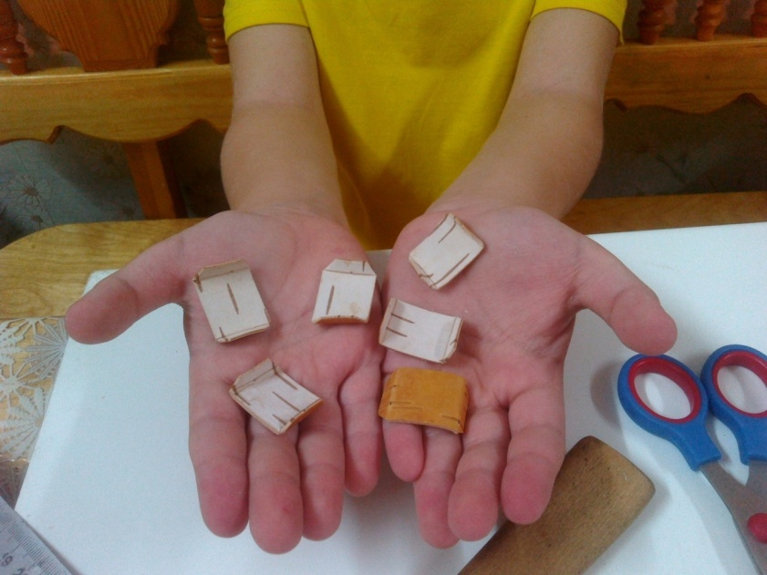
Сборка изделия
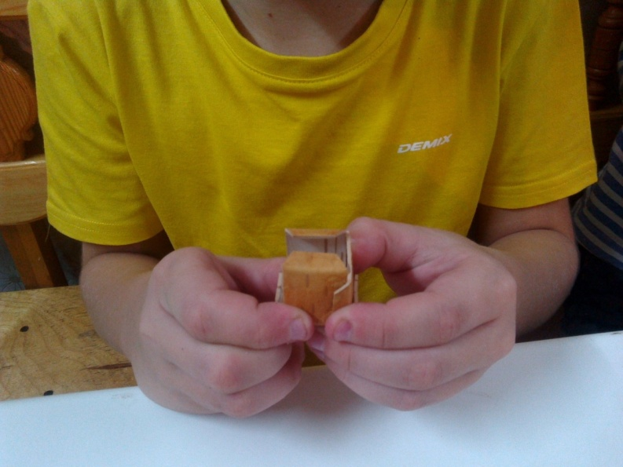
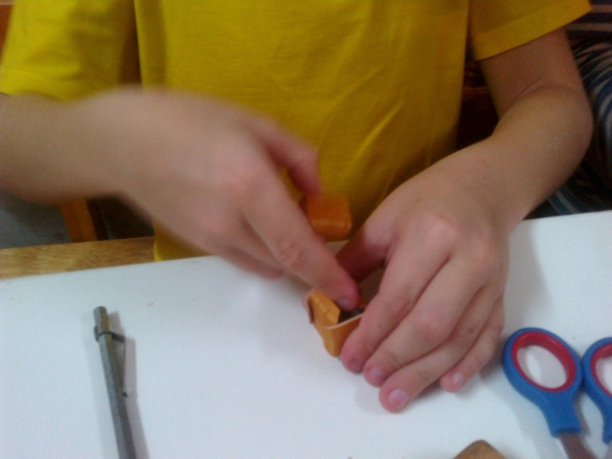

Погремушка готова
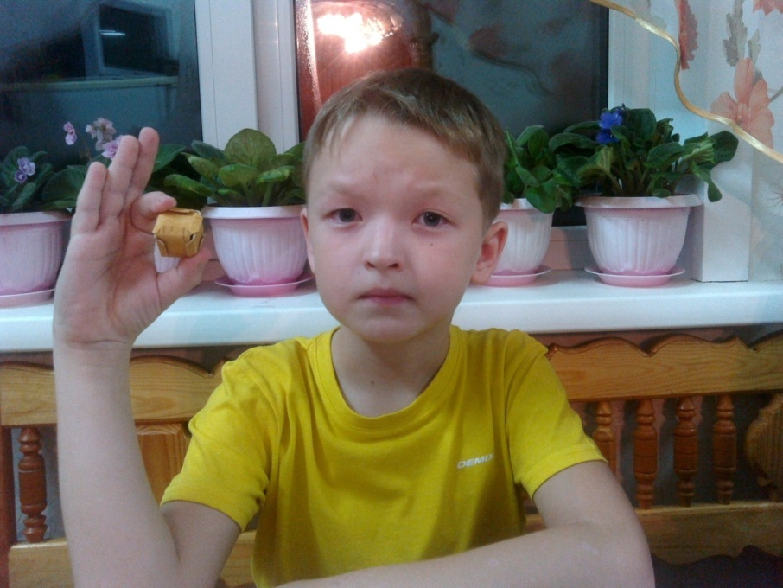

- Самооценка

Изготовленная мною игрушка-погремушка из бересты производит положительный эмоциональный эффект. Проектная работа выполнена удачно с соблюдением всех требований. Изделие выполнено качественно и аккуратно.
При выполнении работы я столкнулся с такими трудностями, как соблюдение технологии изготовления изделий, правильным соблюдением пропорций в соответствии с заданной схемой.

Заключение

Мастера по достоинству оценили этот материал. Береста - экологичный, удобный в работе, практически не требующий дополнительной обработки и обладающий удивительно сильной энергетикой. Прикасаясь к ней, нежной на ощупь, мягкой и бархатистой, мастер превращает её в нарядные, практичные, гармоничные, изящные, а главное – самобытные изделия. Изучив литературу по данной теме, я узнал, о том, какое место в нашей жизни занимают туеса, узнал, как можно правильно и красиво украсить их. О своей работе я рассказал своим одноклассникам. Показал им изделия из бересты. Многие ребята заинтересовались этим материалом. Я думаю, что в дальнейшем я и ребята, заинтересовавшиеся этим проектом, продолжим занятия по изделиям из бересты, а мой дедушка нам в этом поможет. Из всего этого делаю вывод: ничто не заменит этот природный материал на современный. Я бы хотел, чтобы люди стали больше использовать берестяные изделия, и были здоровыми.

Литература

- Шевчук А.В. «Дети и народное творчество» Просвещение 1985год
- «Юный техник» № 4 1980 год, Берестяной туесок Г. Федотов
- «История культуры семейских Забайкалья» хрестоматия, часть 2. Улан-Удэ 2007 год
- Интернет-ресурсы – http://slavyanskaya-kultura.ru/

